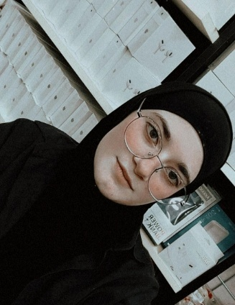

|  |  |
| --- | --- |
| **ŞƏXSİ MƏLUMAT** | |
| **Soyadı,adı və atasının adı** | Karpova Səriyyə |
| **Doğulduğu yer və tarix** | Bakı şəhəri 02.04.2005 |
| **Milliyyəti** | Azərbaycanlı |
| **Cinsi** | Qadın |
| **Ailə vəziyyəti** | Subay |
| **Ev ünvanı** | Həzi Aslanov |
| **Əlaqə telefonu** | 0708996883 |
| **E-poçtu:** | Sanired.05@gmail.com |

|  |  |  |  |  |
| --- | --- | --- | --- | --- |
| **TƏHSİL** | | | | |
|  | **Təhsil müəssisəsinin adı** | **Fakültə,**  **ixtisas** | **Qəbul olma və bitirmə tarixi** | **Dərəcə** |
| **Orta təhsil** | Turizim və Sosial xidmətlər üzrə Bakı dövlət peşə litseyi | Kargüzar | 2021-2022 |  |
| **Ali təhsil** |  |  |  |  |
| **İkinci təhsil** |  |  |  |  |

|  |  |  |  |
| --- | --- | --- | --- |
| **İŞ TƏCRÜBƏSİ** | | | |
| **İş yerinin adı/yeri** | **Vəzifəsi/Gündəlik vəzifə öhdəlikləri** | **İşə qəbul və çıxma tarixi** | **İşdən çıxmanın səbəbi** |
| AQTA | Mühasibat | 2021 6 ay | Praktikanın sonu |
| Tibet sağlamlıq klinikası | Operatır | 2022 | Maaş |
| 5 mərtəbə | Satış məsləhətçisi | 2022 | İş vaxtı |
| Telefon mağazası | Kassir filial rəhbəri | 2022 2023 | Maaş |
| Restoran | Köməkçi | 2023 |  |
|  |  |  |  |
|  |  |  |  |
|  |  |  |  |

|  |  |  |  |  |  |  |  |  |  |
| --- | --- | --- | --- | --- | --- | --- | --- | --- | --- |
| **DİL BİLMƏ BACARIQLARI** | | | | | | | | | |
| **Bildiyiniz**  **xarici dil** | **Oxuma** | | | **Yazma** | | | **Danışıq** | | |
| Orta | Yaxşı | Çox yaxşı | Orta | Yaxşı | Çox yaxşı | Orta | Yaxşı | Çox yaxşı |
| **Azərbaycan** |  |  | + |  |  | + |  |  | + |
| **Ingilis** |  |  |  |  |  |  |  |  |  |
| **Rus** |  |  | + |  |  | + |  |  | + |

|  |  |  |  |  |
| --- | --- | --- | --- | --- |
| **KOMPYUTER BACARIQLARI** | | | | |
| **Proqramlar** | **Əla** | **Yaxşı** | **Kafi** | **Qeyri-kafi** |
| Windows Əməliyyat Sistemi | + |  |  |  |
| Microsoft office |  | + |  |  |
| Power Point | + |  |  |  |
| Word | + |  |  |  |
| Excel |  | + |  |  |
|  |  |  |  |  |
|  |  |  |  |  |
|  |  |  |  |  |